Nepochybuj a věř tomu, co Bůh říká!
(Ř 9,9-16)

Věčně, Hospodine, stojí pevně v nebesích tvé slovo.
Z pokolení do pokolení trvá tvá věrnost, upevnil jsi zemi a ta stojí.
Žalm 119:89-90

Římanům 9:9 Slovo zaslíbení zní takto: `V určený čas přijdu, a Sára bude mít syna. ´ 10 A nejen to: Také Rebeka měla obě děti z téhož muže, z našeho praotce Izáka; 11 ještě se jí nenarodily a nemohly učinit nic dobrého ani zlého. Aby však zůstalo v platnosti Boží vyvolení, o kterém bylo předem rozhodnuto 12 a které nezávisí na skutcích, nýbrž na tom, kdo povolává, bylo jí hned řečeno, že starší bude sloužit mladšímu. 13 Neboť je psáno: `Jákoba jsem si zamiloval, ale Ezaua jsem odmítl. ´14 Co tedy řekneme? Je Bůh nespravedlivý? Naprosto ne! 15 Mojžíšovi řekl: `Smiluji se, nad kým se smiluji, a slituji se, nad kým se slituji. ´ 16 Nezáleží tedy na tom, kdo chce, ani na tom, kdo se namáhá, ale na Bohu, který se smilovává.

- Úvod
Biblické odkazy:
- 1J 5, 19; Ž 32,10; Ř 1,24; 1,26; 1,28;

- Boží slovo říká toto! (v. 9)
- Nepochybujme o Božím slově!
- V určený čas, přesně tak, jak Bůh chtěl a určil!

Biblické odkazy:
- Ř 9,4; 4,3; Mt 21; Mk 12; Lk 20; Gn 15,1-6; 16,1-4; 22, 1-3; 13, 10-11; Ž135, 6;

- Děti Abrahamovi a Izákovi! (v. 10-13)
- Ne na základě našich skutků, ať dobrých, či zlých!
- Ale na základě rozhodnutí Boha, který povolává!

Biblické odkazy:
- Ef 1,1-6; Gn 25,21-23; Ř 5,8-10; 9,20-21; Ex 14,13; Iz 50,2; 59, 1; 45, 5-6; 45,18; Ž 39,4; Nu 11,23; Sk 4,11-12; 17,30-31; Lk 11,9;

- Spravedlivý Král Králů dává milost podle své vůle, komu chce! (v. 14-16)

Biblické odkazy:
- Ř 3, 9-12; Žd 11, 6;

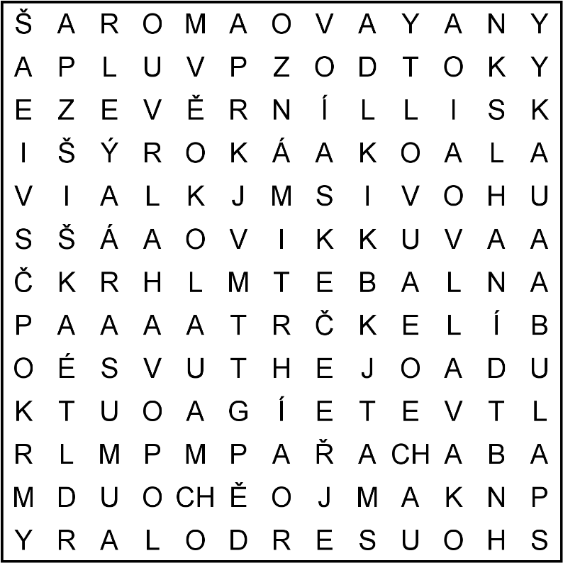
Tajenka:
Jóel 3:1 I stane se potom: ………………………………………………………………. na každé tělo. Vaši synové i vaše dcery budou prorokovat, vaši starci budou mít sny, vaši jinoši budou mít prorocká vidění.
2 Rovněž na otroky a otrokyně vyleji v oněch dnech svého ducha.
ŠIŠKA, ROLÁK, PALUBA, VŠEUM, KLOUB, DOLARY, HOUSER, VĚRNÍ, VRÁSKA, MALTA, OPAVA, BACHAŘ, JAGUAR, KORÝŠI, OZNÁMIT, DLAHA, KAVAL, SKEČE, ALEJE, MLUVA, LHANÍ, POKRMY, ČASOMĚR, SKLON, TERMOLÝZA, VLAST, UMŘÍT, AROMA, KOALA, ULITA, ODTOK, JEANS, BEATA, VOLTY, OPOVAHA, KVASY, DMOUT, ŠPERK, OPĚRA, BÍLEK

Ve své lásce nás předem určil, abychom rozhodnutím jeho dobroty byli skrze Ježíše Krista přijati za syny
a chválili slávu jeho milosti, kterou nám udělil ve svém Nejmilejším.
Efezským 1:5 -6
oznámení:
Pravidelná shromáždění:
úterý 17⁰⁰ – Biblické studium a modlitební čas
neděle 9³⁰ – Shromáždění církve. Kázání Jan Suchý, vedení Pavel Borovanský, písně Markéta Borovanská
V neděli 24.10. 2021 nás čeká radostná událost – křest sestry Evy Petrů. Křest bude, dá-li Bůh, po shromáždění v Žandově.
31.10.2021 plánujeme společné shromáždění s jílovským sborem, včetně oběda v Domě techniky.

Pákistán: Při prvním shromáždění musel být z modlitebny odstraněn kříž
Společenství Nazarenské církve je jedinou organizovanou skupinou věřících ve městě Tibba Sultanpur v pákistánské provincii Paňdžáb. Zpočátku se místní křesťané scházeli v soukromých bytech, ale když počet členů společenství dosáhl přibližně 80, rozhodli se postavit vlastní modlitebnu. Podle pastora Jákoba byli sousedé informování o plánovaném zahájení stavebních prací s dostatečným předstihem. Nikdo nic nenamítal, a tak se v červenci pustili do stavby zděné budovy. Když se však 29. srpna sešli k první společné bohoslužbě, shromáždil se před budovou dav muslimů, vyprovokovaných plamennými kázáními místních kleriků. Účastníci demonstrace vykřikovali, že je stavba nelegální. Nakonec modlitebnu obklíčili a trvali na odstranění kříže ze střechy budovy. K žádnému dalšímu poškození objektu naštěstí nedošlo, na základě soudního nařízení však již nesmějí být prováděny žádné další stavební práce. Místní obyvatelé se od té doby křesťanů straní.

